**Estación Manizales, Sgc - MAN1C HN  
  
Departamento:** Caldas **| Municipio:** Manizales  
**Coordenadas de la estación:**  Lat. 5.072, Lon. -75.524  
**Tipo de transmisión:** Internet **| Tipo de adquisición:** Tiempo Real  
**Condición de instalación:** Edificio **| Tipo de estación:** Permanente  
  
**Sensor de aceleración - 10**   
**Sensor y digitalizador:** 0  
**Fecha inicio:** 2019-02-25 23:00:00 **| Fecha fin:** nan  
  
  
  
**1. Funcionamiento**La estación funcionó correctamente del 1 de enero al 22 de marzo y del 1 de junio al 30 de junio, al 100%, con pocos y pequeños gaps. Sin embargo, desde el 23 de marzo hasta el 1 de junio, la estación estuvo fuera debido a problemas de conexión a la red de internet.  
  
**1.1 Disponibilidad**Durante los días del 1 de enero al 22 de marzo, los datos permanecieron con una disponibilidad del 100%. El 23 de marzo, la estación dejó de funcionar. El electrónico Ariel informó que se debió a fallas en la conexión de la red de internet entre el Observatorio de Manizales y la RSNC. El 1 de junio, se reinició el equipo en Manizales y se configuró la gateway del equipo y la estación volvió a ingresar en tiempo real.

**Comportamiento de disponibilidad en el semestre para las tres componentes**Z | mínimo: 0.0%, máximo: 100.0%, promedio: 61.46%  
N | mínimo: 0.0%, máximo: 100.0%, promedio: 61.46%  
E | mínimo: 0.0%, máximo: 100.0%, promedio: 61.46%  
  
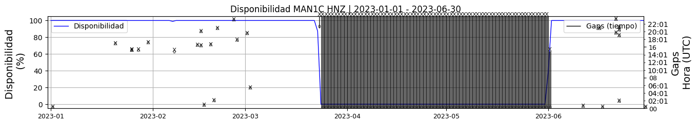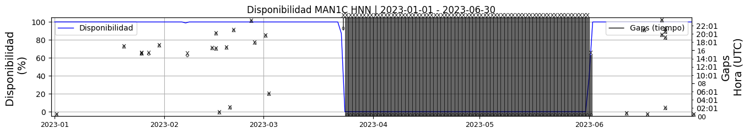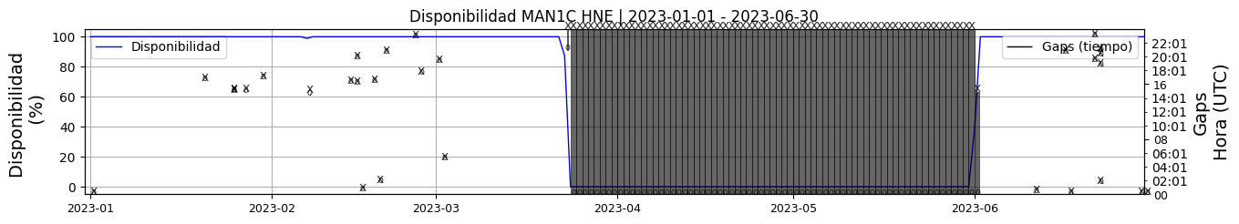 **Figura 1.** Gráfica de disponibilidad en los datos de la estación MAN1C en sus tres componentes.  
  
**1.2 Gaps y Overlaps**La estación ha presentado pocos gaps y los que han ocurrido han durado menos de un minuto, lo que no afecta su buen funcionamiento. Diez días antes de salir, la estación experimentó un aumento en los overlaps en los datos diarios, lo que podría haber sido causado por fallas en la conexión a la red de internet.

**Comportamiento de gaps y overlaps en el semestre para las tres componentes  
  
Gaps**Z | número de gaps: 30, máximo: 4, promedio: 0.17  
N | número de gaps: 30, máximo: 4, promedio: 0.17  
E | número de gaps: 31, máximo: 4, promedio: 0.17  
  
**Overlaps**Z | número de overlaps: 39, máximo: 8, promedio: 0.22  
N | número de overlaps: 31, máximo: 7, promedio: 0.17  
E | número de overlaps: 34, máximo: 7, promedio: 0.19  
  
  
  
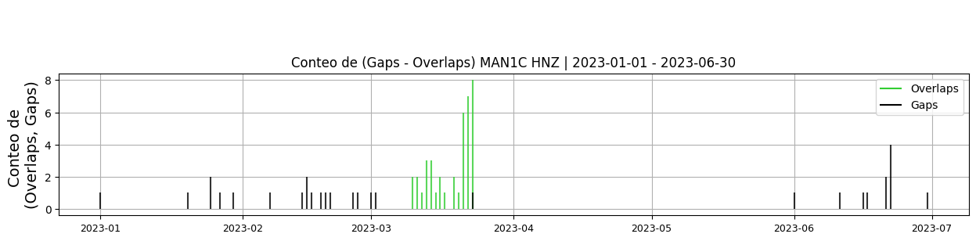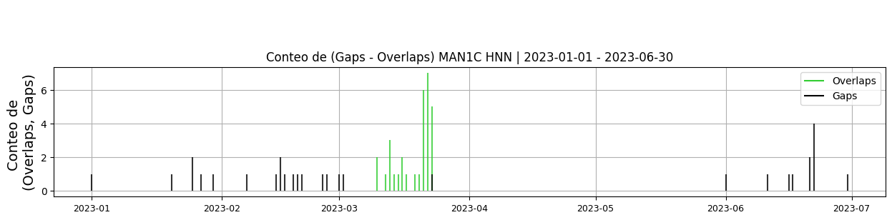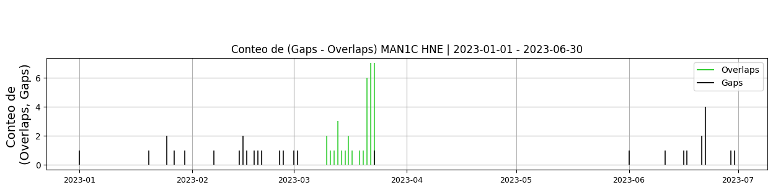 **Figura 2.** Gráfica de gap y overlaps en los datos de la estación MAN1C en sus tres componentes.  
  
**2. Calidad**Durante el primer semestre de 2023, la estación ha mantenido una buena calidad en la  
señal.   
  
**2.1 Offset**Durante este semestre, los valores de offset para las tres componentes han tenido un  
promedio entre 270 y -43000, lo que indica un buen comportamiento.  
  
**Comportamiento de offset en el semestre para las tres componentes**Z | mínimo: -48919.2, máximo: -19295.2, promedio: -31169.06  
N | mínimo: -4723.5, máximo: 7000.0, promedio: 267.05  
E | mínimo: -52313.4, máximo: -37847.0, promedio: -43132.74  
  
  
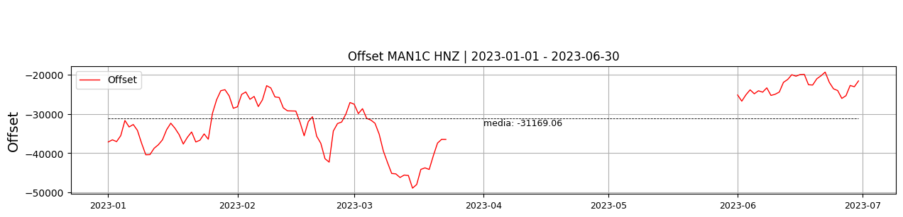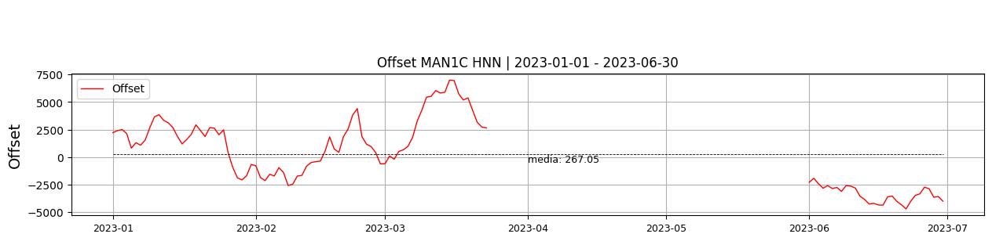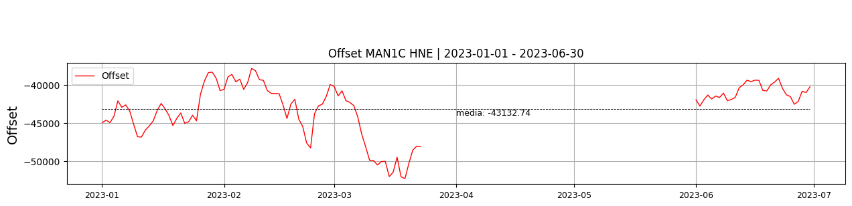  
 **Figura 3.** Gráfica de offset en los datos de la estación MAN1C en sus tres componentes.  
  
**2.2 Análisis de ruido**El espectro para cada componente es calculado con el programa sqlx para todo el primer semestre de 2023, mostrando un comportamiento normal de alto ruido para esta estación de aceleración.  
  
**%ppsd y picos**El %ppsd es el porcentaje de cuánto de la media del espectro de ruido de la estación se encuentra por fuera de las curvas de Peterson, Para las estaciones de aceleración este %ppsd se espera que esté alrededor del 30% y esto nos dirá que las frecuencias registradas se encuentran dentro de lo normal o no.  
  
**Comportamiento del %ppsd y picos en el semestre para las tres componentes.**Z | promedio %ppsd: 75.45, número de picos: 5, máximo de picos: 2  
N | promedio %ppsd: 79.6, número de picos: 4, máximo de picos: 1  
E | promedio %ppsd: 77.01, número de picos: 2, máximo de picos: 1  
  
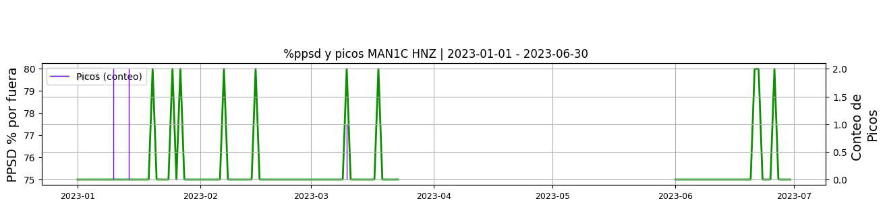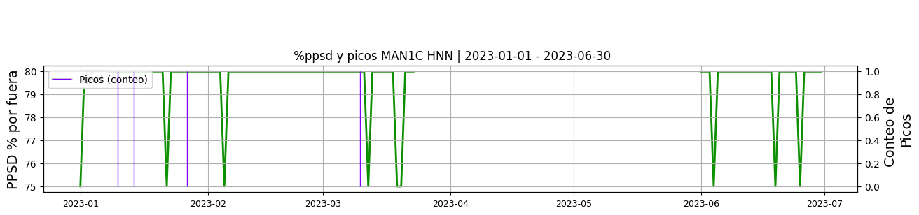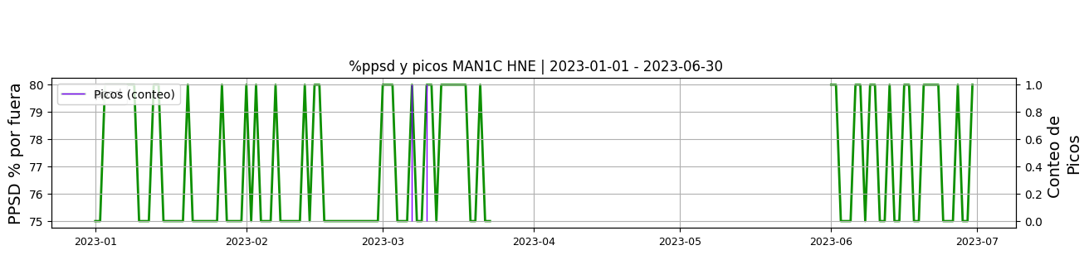 **Figura 4.** Gráfica de %ppsd y picos en los datos de la estación MAN1C en sus tres componentes.  
  
**Espectro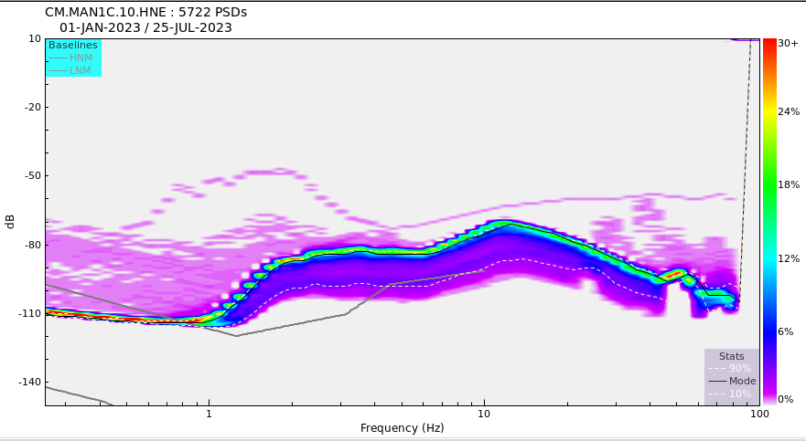 Figura 5.** Espectro de ruido en los datos de la estación MAN1C.  
  
 **3. Última visita**La última visita a la estación fue el 2019-07-02 por Ariel Portocarrero realizando mantenimiento preventivo, se le realiza mmtto al acelerografo en la ovs manizalez porque presentaba fallas de sincronizacion de la gps, se realiza revision y diagnostico del cableado y reubica tendido de cableada de antena gps.  
  
  
  
**4. Recomendaciones**